Приложение В……………………………………………………….……...33

Приложение Г…………………………………………………….………...34

Приложение Д……………………………………………….…….………..35

Приложение Е……………………………………………………..………..36

Приложение Ж…………………………………………………….………..38

**Введение**

На учебную практику была поставлена задача разработать информационный интернет-ресурс «Olympic», для подготовки к олимпиаде по русскому языку.

Цель данного проекта заключается в создании web-ресурса для учащихся, которые готовятся к олимпиаде по русскому языку. С помощью данного web-ресурса пользователь сможет пройти тесты и выполнить задания по выбранному разделу русского языка.

Создаваемый интернет-ресурс рассчитан на учащихся и преподавателей. Далее привели краткое описание разделов пояснительной записки.

Первый раздел носит название «Анализ задачи». В нем можно ознакомиться с постановкой задачи, которая включает в себя: исследование предметной области поставленной задачи, инструменты разработки (будет рассмотрена среда, в которой создается данный проект), включает диаграмму Ганта и выбор модели жизненного цикла программного обеспечения. Также в этом разделе можно узнать о том, как данная задача решается в настоящее время. Все входные и выходные данные тоже будут описаны в первом разделе.

В разделе «Проектирование задачи» будут рассмотрены основные аспекты разработки интернет-ресурса. Здесь можно узнать об организации данных в контексте среды разработки. В данном разделе будет описан пользовательский интерфейс, составлены алгоритмы процесса обработки информации.

«Реализация задачи» – это третий раздел отчета, в котором описываются все элементы и объекты, которые будут использованы при реализации данного приложения. В этом разделе описаны функции пользователя и их структура. Представлено руководство программиста и диаграмма последовательности.

Четвертый раздел – «Тестирование». В нем будет описано функциональное и нефункциональное тестирование данной программы, т.е. будет протестирован каждый пункт меню, операция, которая выполняется интернет-ресурсом. Будут смоделированы все возможные действия пользователя при работе с интернет-ресурсом, начиная от входа на сайт и заканчивая закрытием вкладки.

В разделе «Руководство пользователя» будет представлено руководство по использованию интернет-ресурса для пользователей.

«Заключение» будет содержать краткую формулировку задачи, результаты проделанной работы, описание использованных методов и средств.

«Список используемых источников» будет содержать список используемых при разработке источников.

В приложениях к пояснительной записке будут приведены диаграммы.

**1 Анализ задачи**

**1.1 Постановка задачи**

**1.1.1 Организационно-экономическая сущность задачи**

Темой данного проекта является разработка информационного интернет-ресурса «Olympic» для подготовки к олимпиаде по русскому языку.

Целью разработки данного программного продукта является создание интернет-ресурса для подготовки к олимпиаде с удобным и понятным интерфейсом. Данный web-ресурс поможет учащимся глубже вникнуть в суть лингвистических парадоксов, а учителям провести урок, интересное внеклассное мероприятие или подготовить своих воспитанников к олимпиаде по русскому языку. Программный продукт разрабатывается для учащихся 5-9 классов.

Информация и все необходимые данные берутся из учебников и пособий.

В качестве аналогичного продукта можно рассмотреть сайт «Современный русский», который содержит вкладку видео (с теоретисеским материалом)~~,~~ поиск по сайту, интересные статьи. Разрабатываемый программный продукт будет обладать похожим функционалом, лишней информации, такую как новости и реклама, сайт содержать не будет.

**1.1.2 Функциональные требования**

К поставленной задаче были объявлены следующие функциональные требования, который может выполнять гость:

− просмотр теоретического материала, представленного в виде видео;

− просмотр заданий и ответов к ним;

− прохождение тестов;

− взаимодействие с администратором сайта через форму обратной связи.

Функциональные требования администратора:

– настройка контента сайта (добавление/удаление/редактирование контента сайта);

− работа с Google Таблицами;

− ответы на Email.

**1.1.3 Описание входной, выходной и условно постоянной информации**

Вся информация, которой оперирует пользователь в процессе решения задачи подразделяется на:

– входную информацию;

– выходную информацию;

– условно-постоянную информацию.

Входной информацией выступают: вопросы пользователей, данные администратора, данные Google Таблицы, вариант ответа пользователя в тесте.

Выходной информацией выступают: отредактированный контент, результаты теста.

Условно-постоянной информацией выступают: имеющиеся задания, страницы сайта.

**1.1.4 Нефункциональные требования**

**Требования к применению:** интерфейс должен быть понятным, функциональным и простым в использовании. Он не должен перегружать пользователя ненужной информацией и напрягать глаза яркой цветовой гаммой.

**Требования к реализации:** для реализации данного программного продукта был использован конструктор сайтов «Tilda», а также «Google Таблицы» для работы с данными.

**Требования к надежности:** веб-сайт должен иметь возможность самовосстановления после сбоя.

**Требования к интерфейсу:** Каждая страница сайта должна иметь ясную визуальную иерархию своих элементов. Фрагменты текста должны располагаться на экране так, чтобы восприятие информации пользователем былопонятным. Объекты (изображения), расположенные на экране, не должны быть слишком маленькие или замещать другие функции. Пользователь не должен испытывать какой-либо дискомфорт в плане восприятия информации, отображенной на экране. Все страницы адаптивны под разные устройства и разрешения экрана для более удобного использования данного web-ресурса.

**1.2 Диаграмма вариантов использования**

Диаграмма вариантов использования – диаграмма, отражающая отношения между актерами и прецедентами и являющаяся составной частью модели прецедентов, позволяющей описать систему на концептуальном уровне.

Суть данной диаграммы состоит в следующем: проектируемая система представляется в виде множества сущностей или актеров, взаимодействующих с системой с помощью так называемых вариантов использования.

Актером или действующим лицом является любая сущность, взаимодействующая с системой извне. Это может быть как живое существо, так и любая друга система, которая может служить источником воздействия на моделируемую систему так, как определяет сам разработчик.

Вариант использования является стандартным языком UML и применяется для спецификаций общих особенностей системы и любой другой сущности. Отдельные варианты использования обозначаются на диаграмме эллипсом, в котором содержится его краткое название.

Отношение ассоциации является главным понятием языка UML и используется при построении всех графических моделей. Оно служит для обозначения роли актера и отдельном варианте использования. На диаграмме отношение ассоциации обозначается сплошной линией между актером и вариантом использования.

Для отображения взаимосвязи экземпляра отдельного варианта использования с более общим вариантом используется отношение расширения, обозначаемое направленной пунктирной линией со стрелкой от исходного варианта. Данная линия помечается ключевым словом «extend».

Отношение включения между двумя вариантами использования указывает, что некоторое заданное поведение для одного варианта использования включается в качестве составного компонента в последовательность поведения другого варианта использования. Данная линия помечается ключевым словом «include».

Диаграмма вариантов использования, разработанная для данного проекта, представленав Приложении А.

**2 Проектирование**

**2.1 Выбор стратегии разработки и модели жизненного цикла**

Для разработки веб-ресурса следует выбрать стратегию разработки и модель жизненного цикла. Выбор осуществлялся посредством составления таблиц:

Таблица 2 – Выбор модели жизненного цикла на основе характеристик требований

|  |  |  |  |  |  |  |
| --- | --- | --- | --- | --- | --- | --- |
| Критерии категории требований | Каскадная | V-образная | RAD | Инкрементная | Быстрого прототипирования | Эволюционная |
| Являются ли требования к проекту легко определимыми и реализуемыми? | Да | Да | Да | Нет | Нет | Нет |
| Могут ли требования быть сформулированы в начале ЖЦ? | Да | Да | Да | Да | Нет | Нет |
| Часто ли будут изменяться требования на протяжении ЖЦ? | Нет | Нет | Нет | Нет | Да | Да |
| Нужно ли демонстрировать требования с целью их определения? | Нет | Нет | Да | Нет | Да | Да |
| Требуется ли проверка концепции программного средства или системы? | Нет | Нет | Да | Нет | Да | Да |
| Будут ли требования изменяться или уточняться с ростом сложности системы (программного средства) в ЖЦ? | Нет | Нет | Нет | Да | Да | Да |
| Нужно ли реализовать основные требования на ранних этапах разработки? | Нет | Нет | Да | Да | Да | Да |

Вычисления: 4 за каскадную, 4 за V- образную, 5 за RAD, 5 за инкрементную, 3 за быстрого прототипирования и 3 за эволюционную.

Итог: на основе результатов заполнения таблица 3 подходящей является RAD модель и инкрементная модель.

Таблица 3 – Выбор модели жизненного цикла на основе команды разработчиков

|  |  |  |  |  |  |  |
| --- | --- | --- | --- | --- | --- | --- |
| Критерии категории команды разработчиков проекта | Каскадная | V-образная | RAD | Инкрементная | Быстрого прототипирования | Эволюционная |
| Являются ли проблемы предметной области проекта новыми для большинства разработчиков? | Нет | Нет | Нет | Нет | Да | Да |
| Являются ли инструментальные средства, используемые в проекте, новыми для большинства разработчиков? | Да | Да | Нет | Нет | Нет | Да |
| Изменяются ли роли участников проекта на протяжении ЖЦ? | Нет | Нет | Нет | Да | Да | Да |
| Является ли структура процесса разработки более значимой для разработчиков, чем гибкость? | Да | Да | Нет | Да | Нет | Нет |
| Важна ли легкость распределения человеческих ресурсов проекта? | Да | Да | Да | Да | Нет | Нет |
| Приемлет ли команда разработчиков оценки, проверки, стадии разработки? | Да | Да | Нет | Да | Да | Да |

Вычисления: 5 за каскадную, 5 за V-образную, 4 за RAD, 5 за инкрементную, 2 за быстрого прототипирования и 1 за эволюционную.

Итог: на основе результатов заполнения табл. 4 подходящими являются каскадная, V-образная и нкрементная модели.

Таблица 4 **–** Выбор модели жизненного цикла на основе коллектива пользователей

|  |  |  |  |  |  |  |
| --- | --- | --- | --- | --- | --- | --- |
| Критерии категории коллектива пользователей | Каскадная | V-образная | RAD | Инкрементная | Быстрого прототипирования | Эволю  ционная |
| Будет ли присутствие пользователей ограничено в ЖЦ разработки? | Да | Да | Нет | Да | Нет | Да |
| Будут ли пользователи оценивать текущее состояние программного продукта (системы) в процессе разработки? | Нет | Нет | Нет | Да | Да | Да |
| Будут ли пользователи вовлечены во все фазы ЖЦ разработки? | Нет | Нет | Да | Нет | Да | Нет |
| Будет ли заказчик отслеживать ход выполнения проекта? | Нет | Нет | Нет | Нет | Да | Да |

Вычисления: 0 за каскадную, 0 за V-образную, 2 за RAD, 1 за инкрементную, 4 за быстрого прототипирования и 2 за эволюционную.

Итог: на основе результатов заполнения табл. 5 подходящей является модель быстрого проектирования.

Таблица 5 **–** Выбор модели жизненного цикла на основе характеристик типа проектов и рисков

|  |  |  |  |  |  |  |
| --- | --- | --- | --- | --- | --- | --- |
| Критерии категории типов проекта и рисков | Каскадная | V-образная | RAD | Инкрементная | Быстрого прототипирования | Эволюционная |
| Разрабатывается ли в проекте продукт нового для организации направления? | Нет | Нет | Нет | Да | Да | Да |
| Будет ли проект являться расширением существующей системы? | Да | Да | Да | Да | Нет | Нет |
|  |  |  |  |  |  |  |
| Продолжение таблицы 5 | | | | | | |  |  |  |  |
| Будет ли проект крупно- или среднемасштабным? | Нет | Нет | Нет | Да | Да | Да |
| Ожидается ли длительная эксплуатация продукта? | Да | Да | Нет | Да | Нет | Да |
| Необходим ли высокий уровень надежности продукта проекта? | Нет | Да | Нет | Да | Нет | Да |
| Предполагается ли эволюция продукта проекта в течение ЖЦ? | Нет | Нет | Нет | Да | Да | Да |
| Велика ли вероятность изменения системы (продукта) на этапе сопровождения? | Нет | Нет | Нет | Да | Да | Да |
| Является ли график сжатым? | Нет | Нет | Да | Да | Да | Да |
| Предполагается ли повторное использование компонентов? | Нет | Нет | Да | Да | Да | Да |
| Являются ли достаточными ресурсы (время, деньги, инструменты, персонал)? | Нет | Нет | Нет | Нет | Да | Да |

Вычисления: 4 за каскадную, 5 за V-образную, 5 за RAD, 7 за инкрементную, 5 за быстрого прототипирования и 7 за эволюционную.

Итог: на основе результатов заполнения табл. 6 подходящей является инкрементная модель.

Общий итог: в итоге заполнения таблиц – наиболее подходящей является инкрементная модель.

**2.2 Инструменты разработки**

Для разработки UML-диаграмм использовалось приложение «Draw.io», так как данное приложение имеет удобный и понятный интерфейс для составления диаграмм.

Для UX/UI дизайна использовалась приложение «Figma», так как в данном приложении удобно работать с компонентами – заранее подготовленными элементами дизайна (кнопки, формы и т. д.), изменения которых распространяются на все его копии.

Для составления документации использовался «Microsoft Word», так как эта программа наиболее подходит для выполнения данной задачи.

Для разработки данного проекта будет выбран конструктор сайтов Tilda. Тильда (Tilda) – конструктор для быстрого создания лендингов, многостраничных сайтов и даже интернет-магазинов.

В конструкторе Tilda есть огромная коллекция блоков (480+): текстовые блоки, преимущества, этапы, команда, изображения/галерея, тарифы, отзывы, разделители, якорные ссылки, меню и тд. Каждый раздел содержит большое количество вариаций дизайна этих блоков.

Для удобного оформления одностраничных сайтов в конструкторе сделано много: блочная структура и множество готовых текстовых, мультимедийных секций, возможности по настройке стилей текста и форматированию блоков, Landing/лонгриды здесь можно презентовать красиво.

Также в Tilda есть такая функция как «Zero Block». Zero Block в Tilda – редактор для опытных дизайнеров для ручного создания блоков из различных элементов c нуля. В данном блоке можно контролировать каждую деталь блока (текст, изображения, кнопки, плашки): ее расположение, размер и на экранах с каким разрешением она будет находиться. Используя слои прозрачности и сложную типографику, можно создать свой блок с индивидуальным дизайном.

Преимущества Тильды:

– лёгкий и доступный интерфейс;

– удобные дизайнерские и типографические настройки;

– интеграция с другими сервисами;

– Zero Block – встроенный конструктор секций;

– своя система аналитики и CRM;

– подробный раздел FAQ~~;~~

Разработка проекта будет происходить на компьютере со следующими

параметрами:

– процессор Ryzen 7;

– объем ОЗУ 16 GB;

– объем места на HDD: 512 GB;

– ОС: Windows 10 Домашняя.

**2.3 Разработка UML-диаграмм**

В первом разделе «Постановка задачи» были описаны функциональные требования к проекту. На их основе построена диаграмма последовательности.

Диаграмма последовательности – это диаграмма, предназначенная для моделирования взаимодействия объектов системы во времени, а также обмена сообщениями между ними.

Графические диаграммы последовательности имеют два представления. Одно – слева направо – в виде вертикальных линий, которые соответствуют линии жизни отдельного участка взаимодействия. Второе – вертикальная временная ось, направленная сверху вниз.

Диаграмма последовательности представлена в Приложении В.

**2.4 Разработка пользовательского интерфейса**

Важным элементом проектирования данного программного продукта является описание внешнего интерфейса разрабатываемого web-ресурса. Программный продукт имеет визуальный дизайн с удобными и приятными цветами. В ходе разработки был спроектирован дизайн главной страницы web-ресурса «Olympic». Разработанная структура сайта расположена в Приложении Г.

Для организации эффективной работы пользователя нужно создать целостный программный продукт данной предметной области, в котором все компоненты будут сгруппированы по функциональному назначению. При этом необходимо обеспечить удобный графический интерфейс пользователя. Web-ресурс должен позволить пользователю решать задачи, затрачивая значительно меньше усилий, чем при работе с разрозненными объектами. Все исходные данные будут разделены на несколько групп.

Прототип – это наглядная модель пользовательского интерфейса. В сущности, это «черновик», созданный на основе представления разработчика о потребностях пользователя. Итоговые страницы сайта могут отличаться от прототипа. С структурой сайта можно ознакомиться в Приложении Г.

Диаграмма деятельности представлена в Приложении В.

UX/UI макеты представлены в Приложении Ж.

**2.5 Тесты на использование**

В ходе разработки веб-ресурса были составлены тесты, которые необходимо выполнить в дальнейшем. Тесты составлены таким образом, чтобы предусмотреть максимальное количество возможных действий. Тесты описаны в таблице в Приложении Ж.

**2.6 Разработка плана работы над проектом**

Для разработки плана над проектом был использован Microsoft Excel. Microsoft Excel помог в создании плана разработки проекта, который позволил контролировать стадию выполнения. Это должно было повысить эффективность разработки. План разработки, составленный в Microsoft Excel, представлен в Приложении Д.

**3 Реализация**

**3.1 Руководство программиста**

Данный программный продукт был разработан с помощью онлайн-конструктора сайтов Tilda. Данный конструктор предлагает большой выбор способов создания сайта, например, возможность создать сайт в редакторе с помощью шаблонов, создать сайт «с нуля», выбирая стилистику и виджеты, которые будут расположены на сайте. Большенство блоков были созданы с нуля, для этого использовался «Zero Block» (рисунок 1).

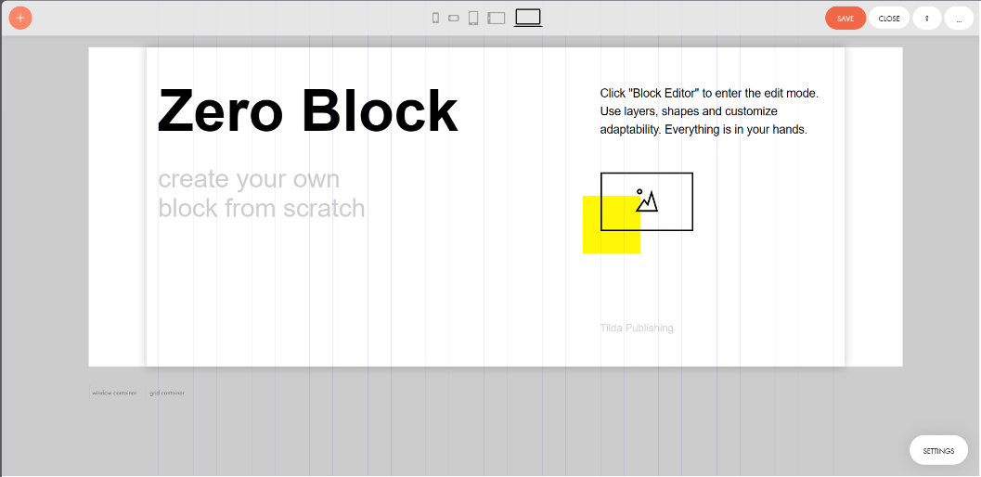

Рисунок 1 – Zero-блок

**3.1.1 Создание сайта**

Для того, чтобы создать свой web-ресурс в Tilda, необходимо сначала зарегистрироваться. Данные для входа на сайт администратора:

– Email: [kdv.slonim@mail.ru](mailto:kdv.slonim@mail.ru)

–Пароль: 150583

После авторизации нужно нажать кнопку «Создать сайт». Tilda предложит шаблоны страниц, для сайта «Olympic» шаблон не брали: создавали пустую страницу. Появится возможность выбрать блоки для страницы. Для создания данного сайта первым был выбран Zero-блок.

**3.1.2 Настройка функциональности и дизайна**

Все элементы, которые имеются на экране, могут быть изменены, перемещены или удалены. Когда курсор наводится на блоки, расположенные на страницах web-ресурса, появляется возможность их редактирования. Практически все элементы могут быть переписаны, изменены по шрифту теста, размеру, форматированию, цвету и другим параметрам.

Tilda дает множество блоков для создания сайта, которые могут быть отредактированы, дополнены новыми элементами и удалены, изменены по фону, полям ввода и т.д. В Zero-блоке больше всего настроек – это чистое поле для создания своего блока.

Меню состоит из 8-ми пунктов:

– «Мои сайты» – ранее созданные сайты;

– далее идёт два пункта меню с названием в сайта, который редактируется в данный момент; там можно просмотреть страницы сайта и зайти в настройки, опубликовать страницы;

– «Предпросмотр» – позволяет посмотреть страницу перед публикацией;

– «Опубликовать»– публикует страницу и в появившемся окне даёт ссылку на неё;

–«Настройки» – настройки страницы, где можно изменить название, удалить, экспортировать, добавить описание или изменить адрес;

– «Помощь» – справочный центр Tilda;

– «Ещё» – содержит 9 пунктов («Настройка сайта», «Настройка страницы», «Шрифты», «Мои сайты», «Профиль», «Тарифы и оплата», «Помощь», «Блоки на странице», «Выйти»);

**3.1.3 Редактирование страниц**

При наведении мыши на блок, появляется «Меню редактирования»:

– «Настройки» – позволяют настроить отступы, цвет фона блока, диапазон видимости на устройствах, посмотреть id блока и создать класс( в других блоках эти настройки могут отличаться, в зависимости от его назначения);

– «Редактировать блок» (в других блоках вместо этого пункта «Контент») – позволяет добавить элементы на блок и редактировать их;

– «Дублировать» – дублирует блок;

–«Удалить» – удаляет блок;

– «Спрятать/показать» – скрывает блок с сайта;

– «Вырезать, копировать, вставить, выделить блок»;

– «Переместить вверх» – перемещает блок выше предыдущего;

– «Переместить вниз» – перемещает блок ниже следующего.

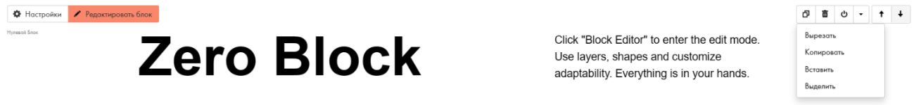Рисунок 2 – Меню редактирования Zero-блока

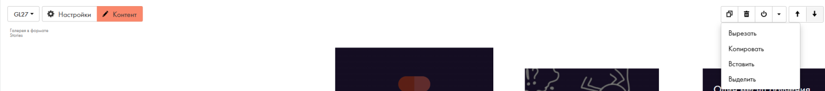

Рисунок 3 – Меню редактирования всех блоков

**Настройка heider и footer.**

Heider сайта «Olympic» будет содержать логотип-кнопку, при нажатии на которую можно вернуться на главную страницу. Heider располагается на всех страницах.

Меню горизонтальное и содержить в себе следующие пункты:

– фонетика;

– состав слова;

– лексика;

– орфография;

– морфология;

– синтаксис;

–о проекте.

Header сайта представлен на рисунке 3. Header сайта версии на телефоне предаставлен на рисуноке 4

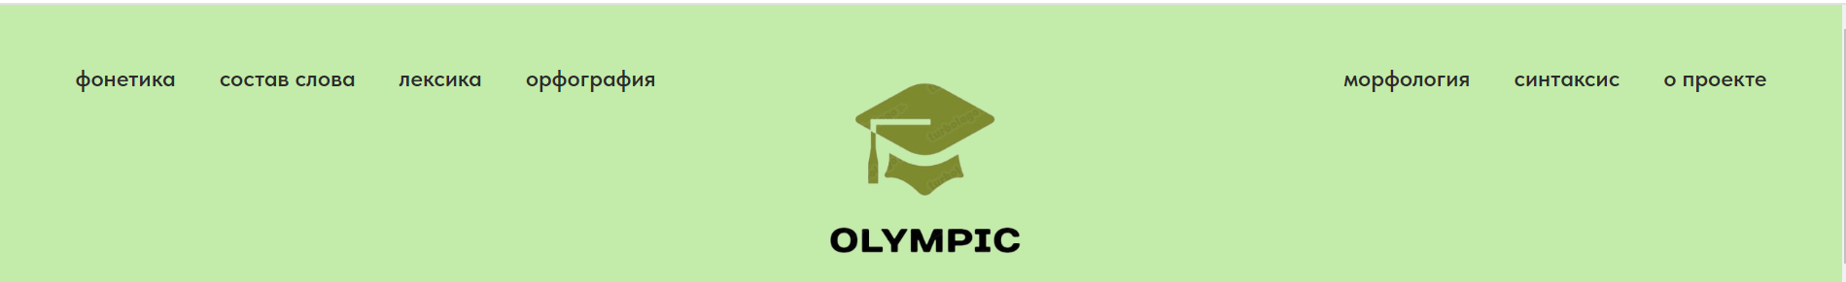

Рисунок 3 – Header сайта

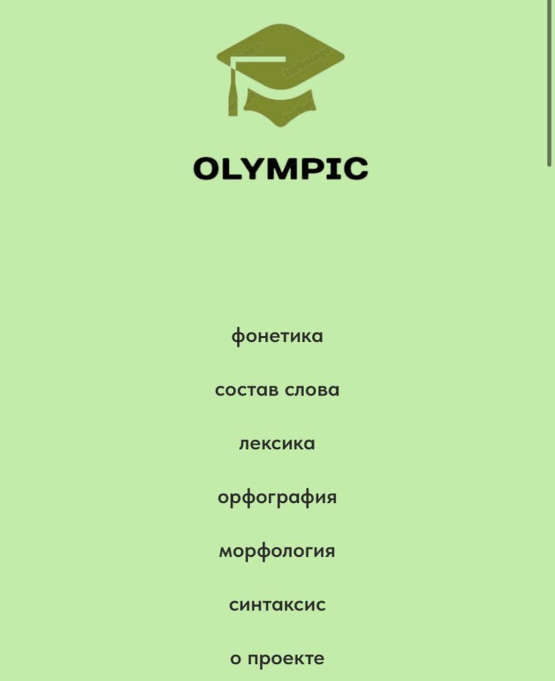

Рисунок 4 – Header сайта версии на телефоне

Подвал, который располагается на всех страницах (рисунк 13). 

Рисунок 5 – Footer сайта

**Редактирование главной страницы сайта.**

Изображение под header на главной странице показано на рисунке 6.

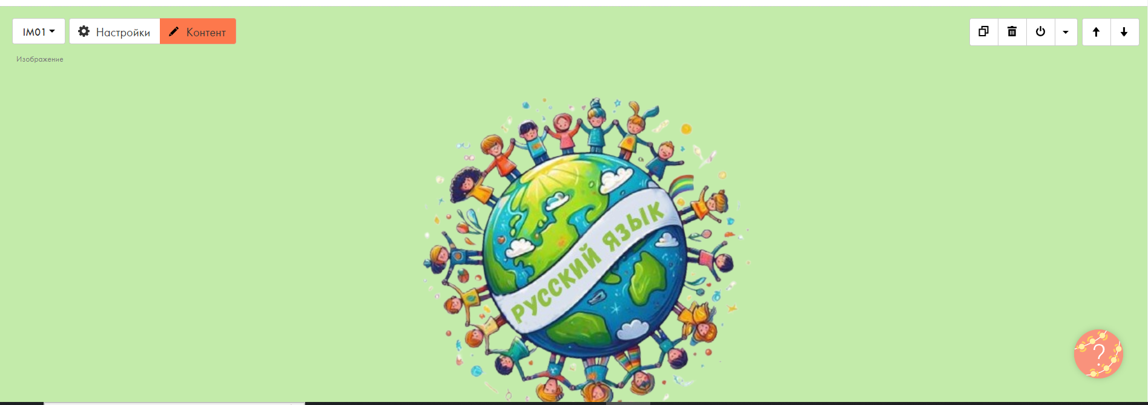

Рисунок 6 – Изображение под header на главной странице

Блок «IX02» был использован для создания сетки разделов (рисунок 7).

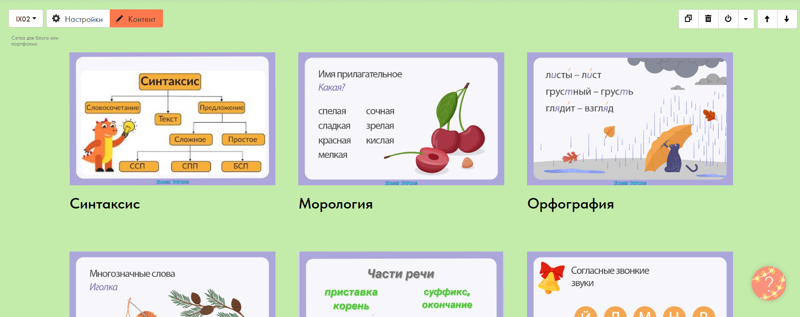

Рисунок 7 – Сетка разделов

Следующая страница – это «фонетика», на ней использован Zero Block. На нем располежено текстовое поле и изображение, которые можно редактировать (рисунок 8).

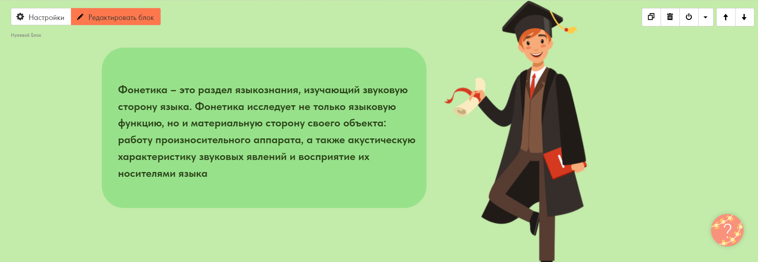

Рисунок 8 – Zero Block

А также раздел имеет блок «VD01», который содержит видеоролик с темой раздела (рисунок 9).

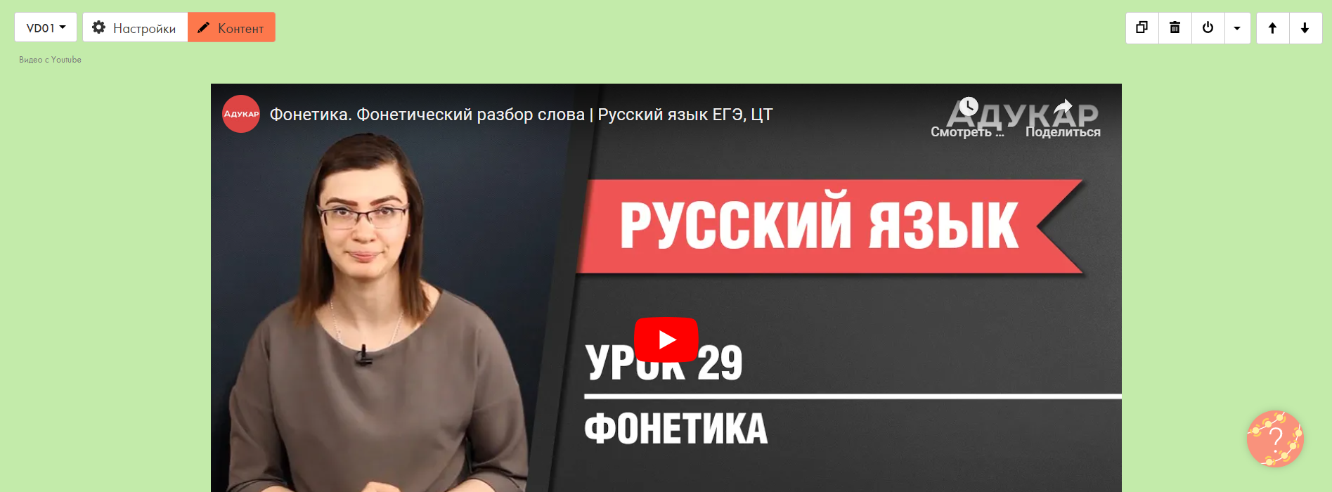

Рисунок 9 – Видеоролик

Так же на странице расположен блок «BF918», который содержит тест (рисунок 10).

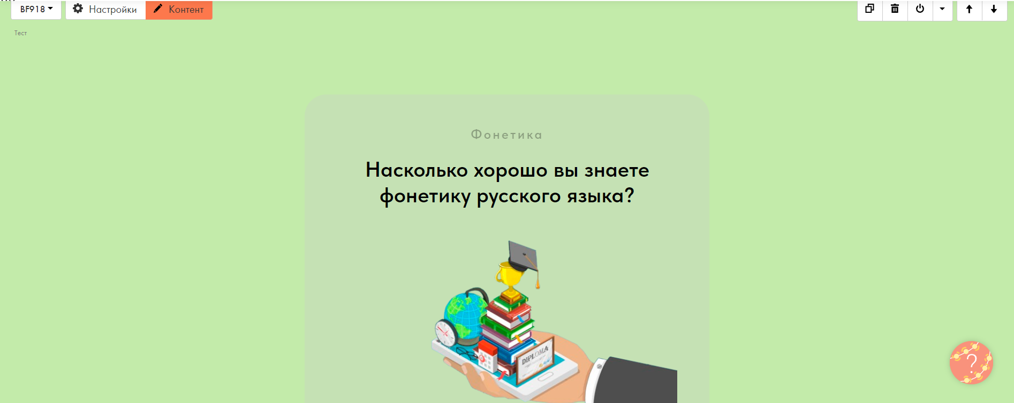

Рисунок 10 – Тест

Страница «состав слова» является идинтичной на странице «фонетика», единственое отличие – это содержание информации, видео и теста.

Страницы «лексика», «орфография», «морфология», «синтаксис», также содержат: «Zero Block», который содержит тестовое поле, изображение; а также блок «VD01», содержащий видео, связанное с этим разделом. Но их отличие состоит в остуствии блока «BF918». Вместо него страницы содержат «Zero Block» с кнопками (рисунок 11), которые связаны с блоками «BF503» (рисунок 12), «Zero Block», который содержит само задание (рисунок 13) и «T123» (рисунок 14).

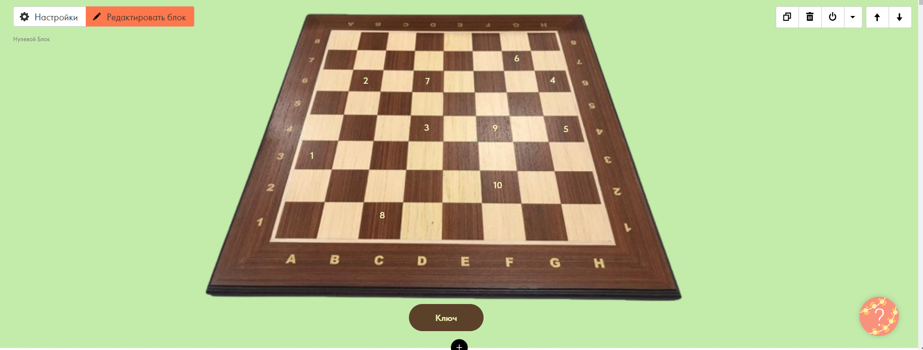

Рисунок 11 – «Zero Block» с кнопками

**

Рисунок 12 – Блок «popup»

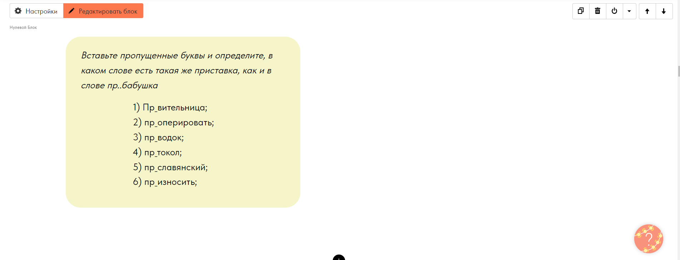

Рисунок 13 – «Zero Block» с заданием

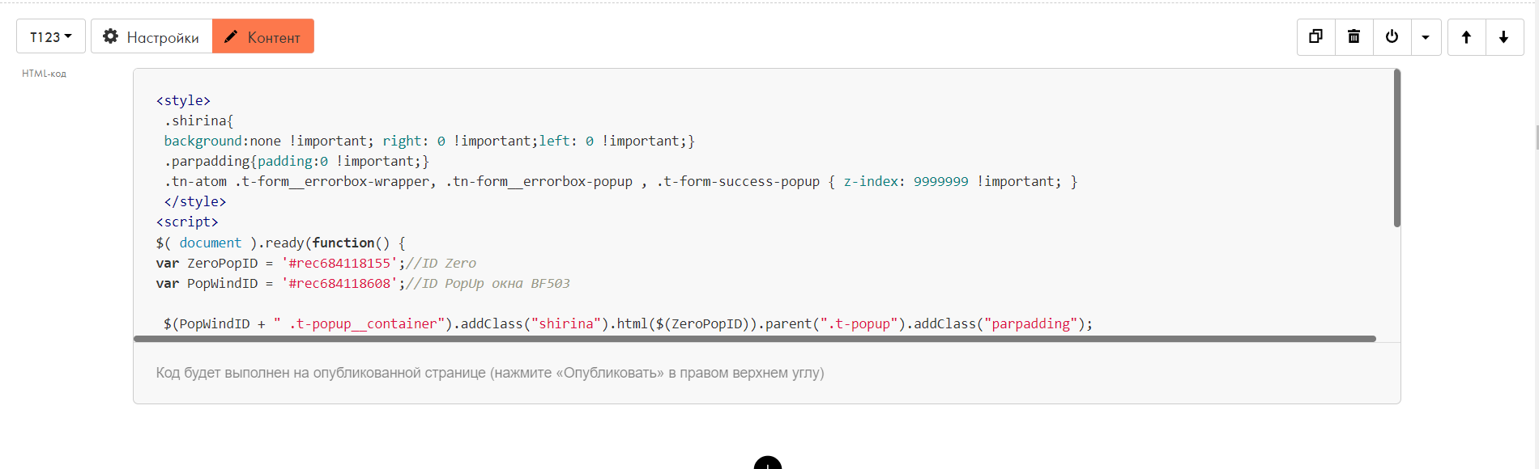

Рисунок 14 – блок HTML

Последняя страница в горизонатльном меню «О проекте», также имеет «Zero Block», с тектовым полем и изображением (рисунок 15), а также блок «BF310N», в котором можно редактировать поля и тип данных (рисунок 16).

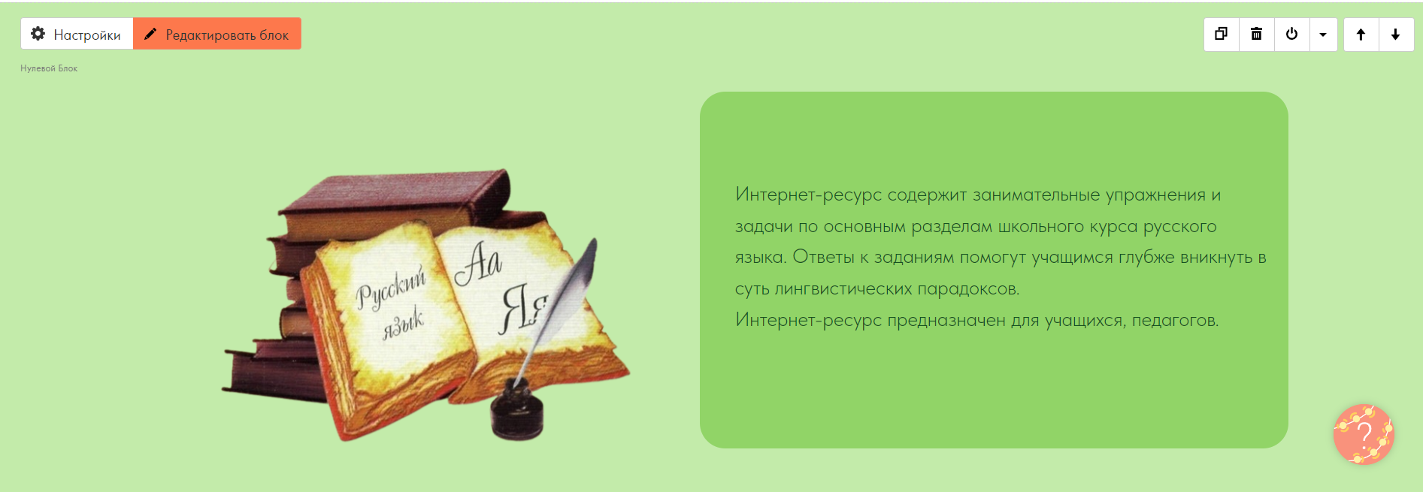

Рисунок 15 – Zero Block

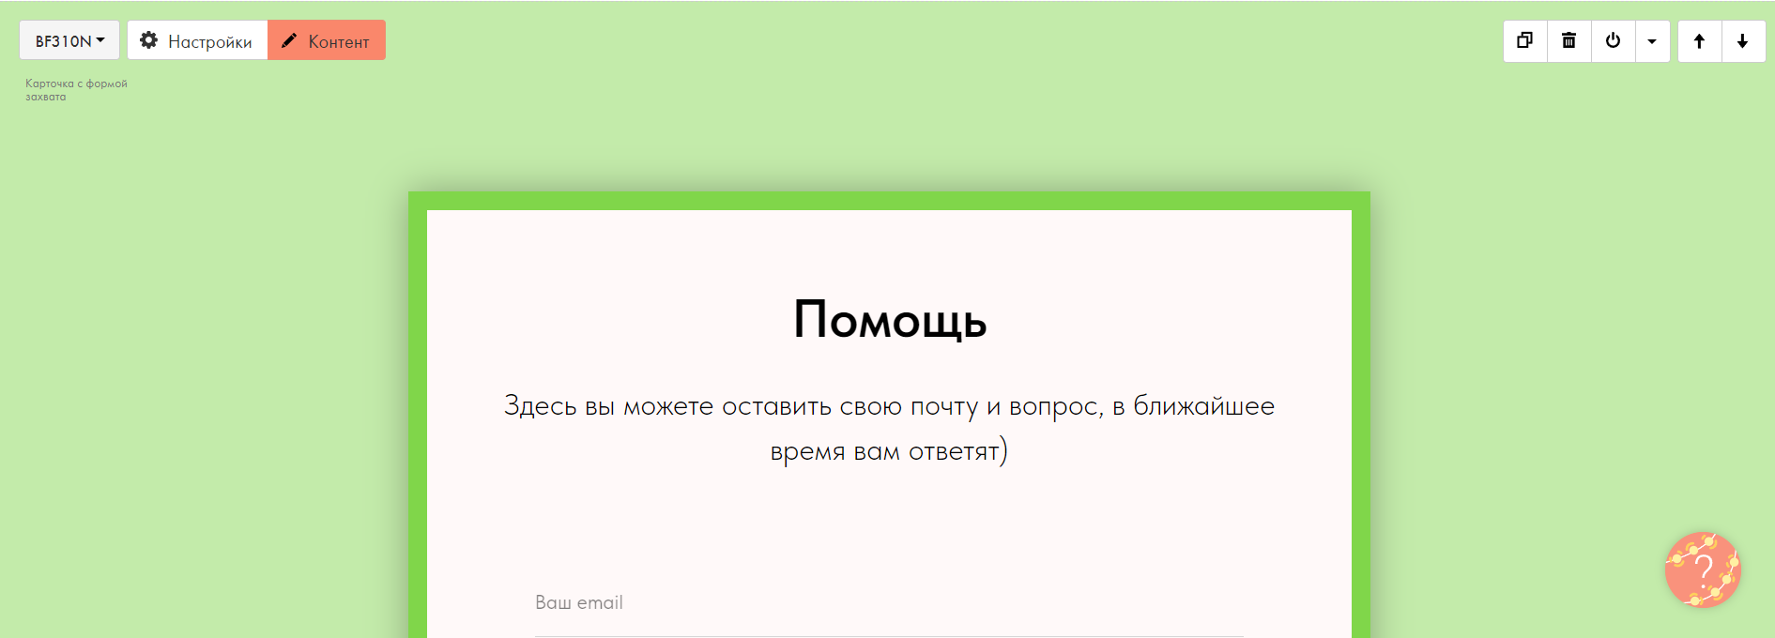

Рисунок 16 – «Помощь»

**4 Тестирование**

Тестирование программного обеспечения было осуществлено в соответствии с тестами на использование, описаными в разделе «Тесты на использование».

Таблица 8 – Тестирование функций

|  |  |
| --- | --- |
| № | Статус |
| Т1 | Выполнено успешно |
| Т2 | Выполнено успешно |
| Т3 | Выполнено успешно |
| Т4 | Выполнено успешно |
| Т5 | Выполнено успешно |
| Т6 | Выполнено успешно |
| Т7 | Выполнено успешно |
| Т8 | Выполнено успешно |
| Т9 | Выполнено успешно |

В результате проведения тестирования программного продукта выяснилось, что все раннее оговоренные функции были разработаны, а также протестированы. Тесты показали, что все функции работают правильно.

**5 Руководство пользователя**

**5.1 Общие сведения**

Наименованием программного продукта является интернет-ресурс «Olympic». Этот сайт предназначен для тех, кто хочет подготовиться к олимпиаде или освежить свои знания по русскому языку. Он дает пользователям возможность изучать или повторять весь нужный материал без необходимости покидать дом.

**5.2 Выполнение программы**

При запуске сайта появляется главная страница форма (рисунок 17). Ниже гость может увидеть список разделов (рисунок 18).

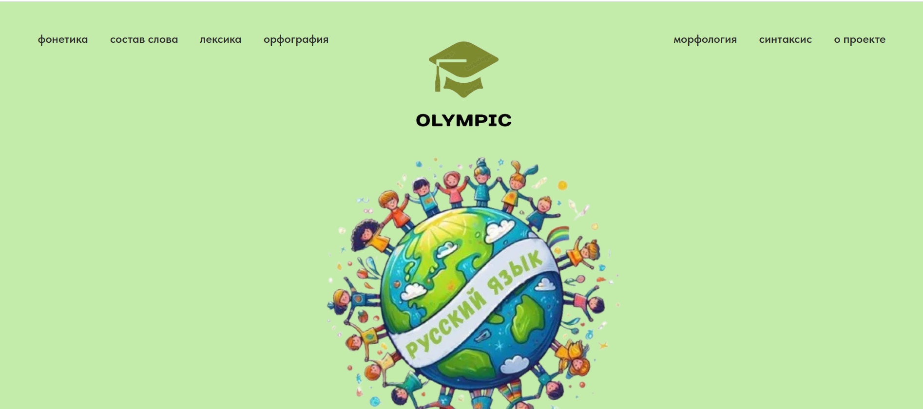

Рисунок 17 – Главная страница

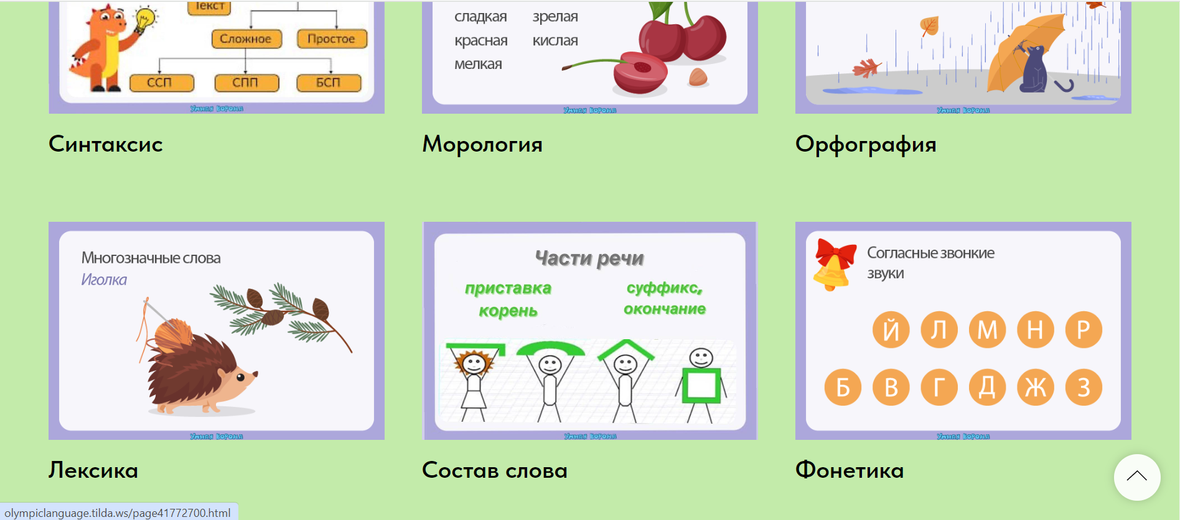

Рисунок 18 – Список разделов

Так же гость может перейти на вкладку «фонетика» и прочитать информацию о фонетике (рисунок 19), а также пройти тест на занания раздела (рисунок 20).

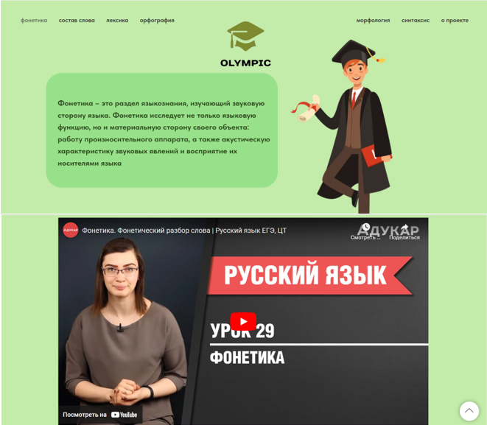

Рисунок 19 – Раздел «фонетика»

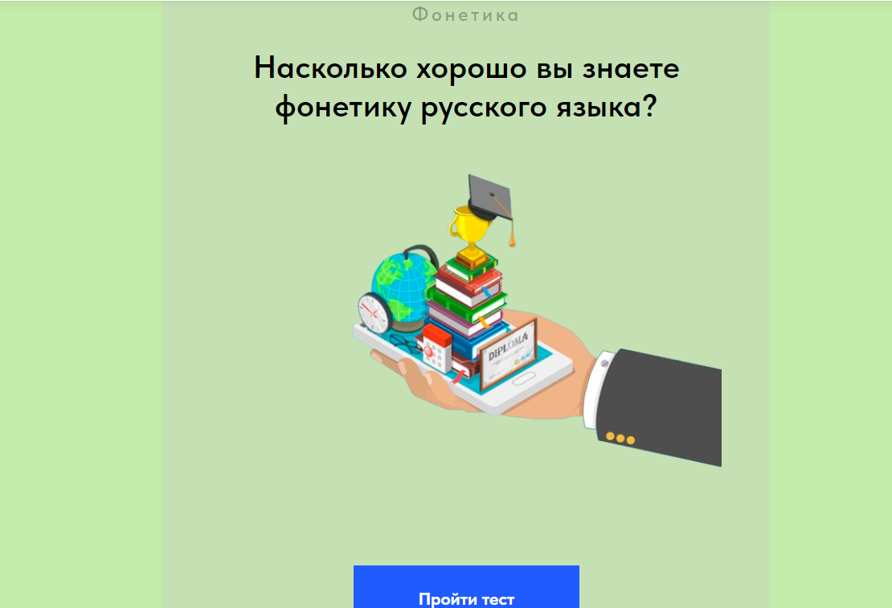

Рисунок 20- Тест

Гость может перейти на вкладку «состав слова» и почитать информацию о составе слова (рисунок 21), а также пройти тест (рисунок 22).

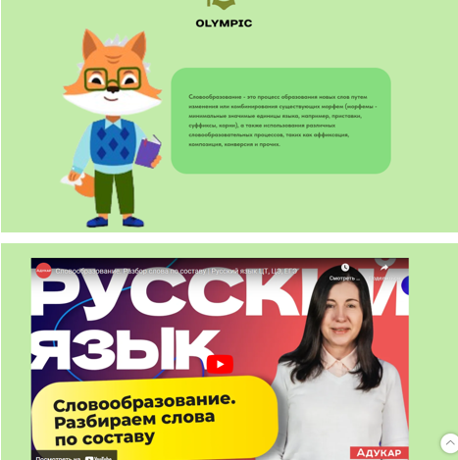

Рисунок 21 – Раздел «состав слова»

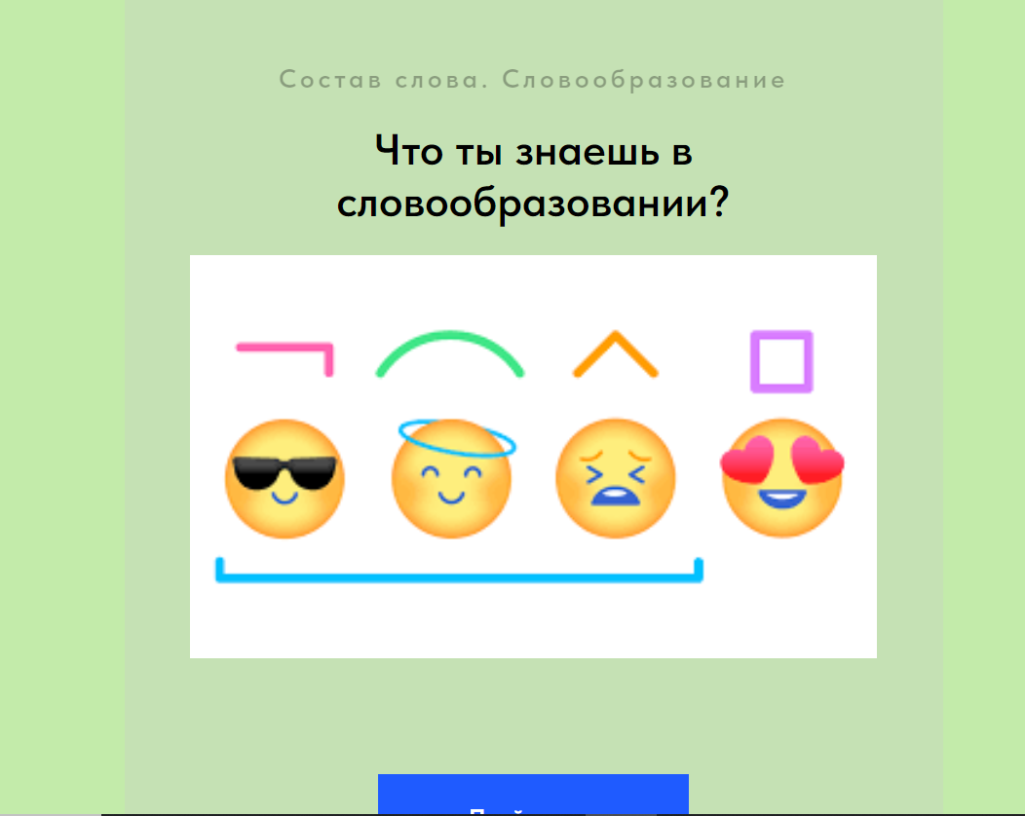

Рисунок 22 - Тест

Еще гость может перейти на вкладку «лексика» и прочитать информацию о лексике (рисунок 23), а также, нажав на кнопку, увидить задание (рисунок 24) и посмотреть ответы нажав на кнопку «Ключ» (рисунок 25).

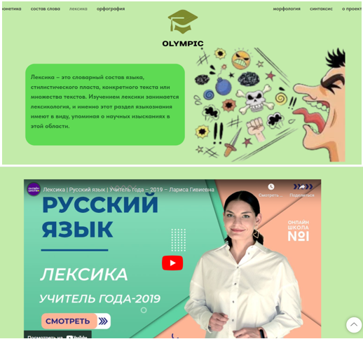

Рисунок 23 – Раздел «Лексика»

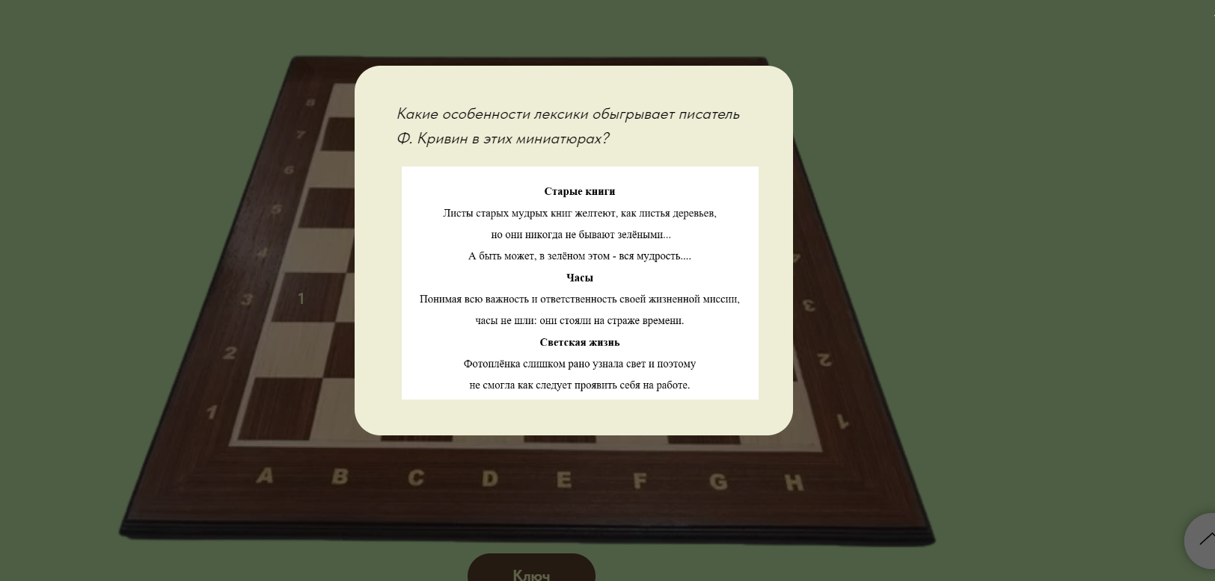

Рисунок 24 – Задание

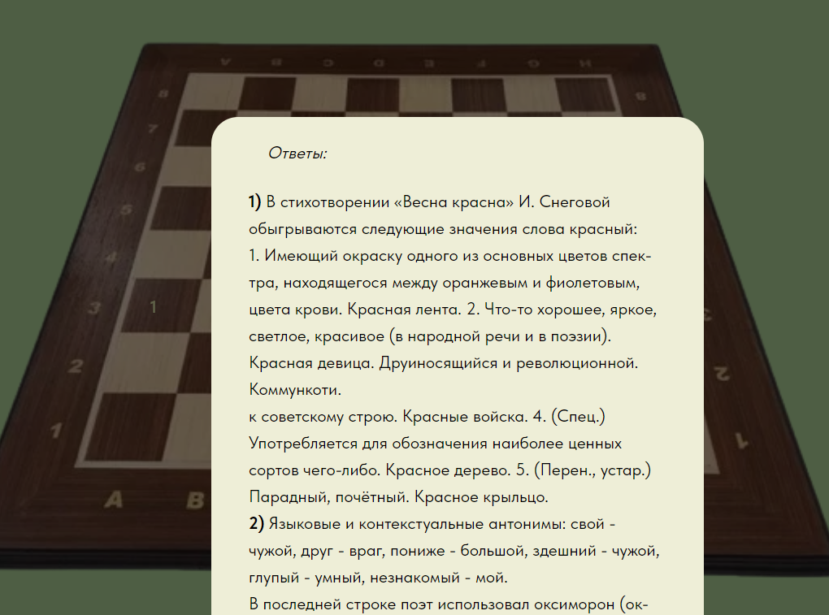

Рисунок 25 – Ответы

Гость может перейти на вкладку «орфография» и прочитать информацию об орфографии (рисунок 26), а также, нажав на кнопку, увидить задание (рисунок 27) и посмотреть ответы нажав на кнопку «Ключ» (рисунок 28).

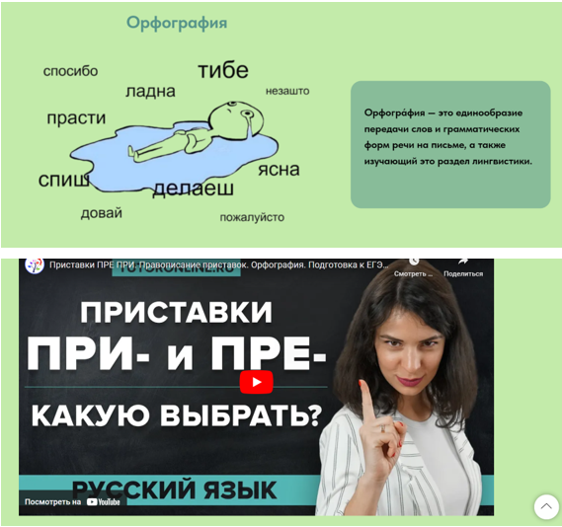

Рисунок 26 – Раздел «орфография»

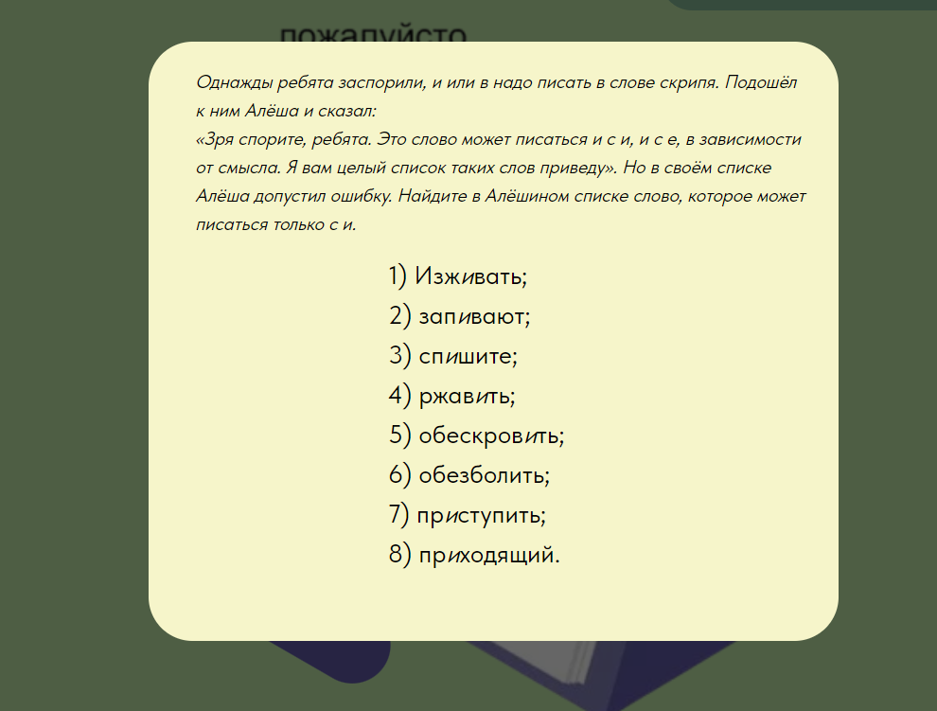

Рисунок 27 – Задание

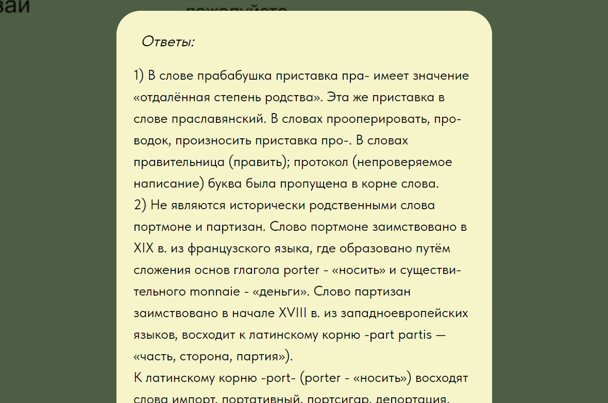

Раздел 28 – Ответы

Гость может перейти на вкладку «морфология» и прочитать информацию об морфологии (рисунок 29), а также, нажав на кнопку, увидить задание (рисунок 30) и посмотреть ответы нажав на кнопку «Ключ» (рисунок 31).

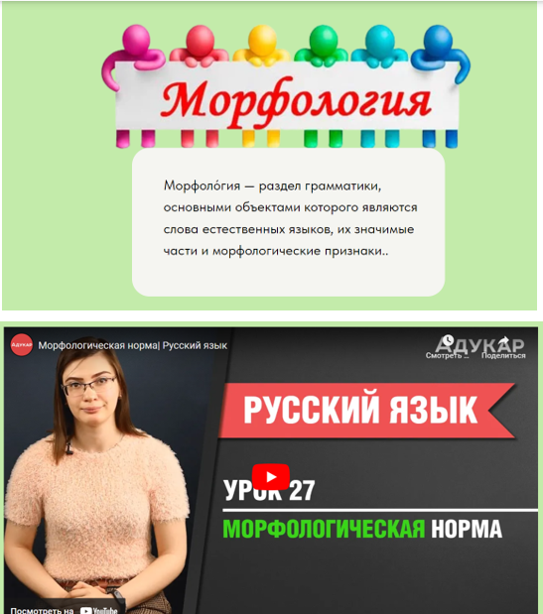

Рисунок 29 – Раздел «морфология»

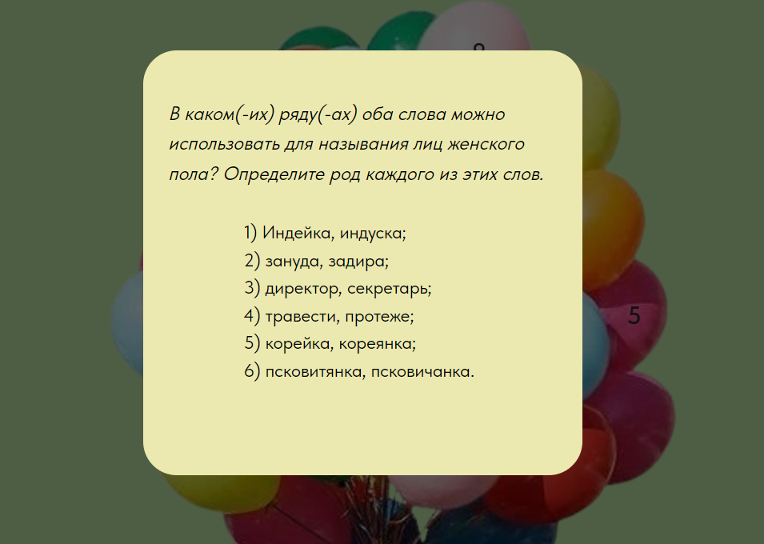

Рисунок 30 – Задания

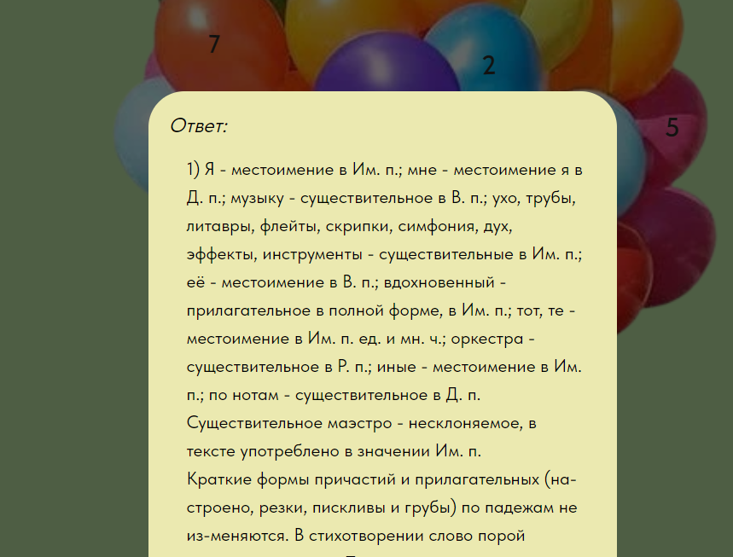

Раздел 31 – Ответы

Гость может перейти на вкладку «синтаксис» и прочитать информацию об морфологии (рисунок 32), а также, нажав на кнопку, увидить задание (рисунок 33) и посмотреть ответы нажав на кнопку «Ключ» (рисунок 34).

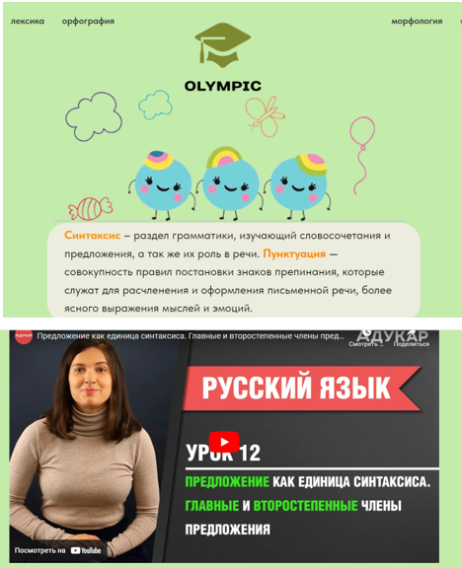

Рисунок 32 – Раздел «синтаксис»

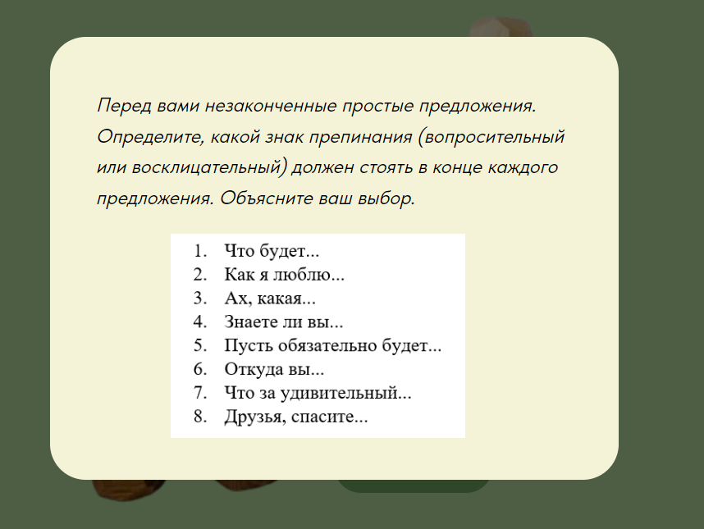

Раздел 33 – Задание

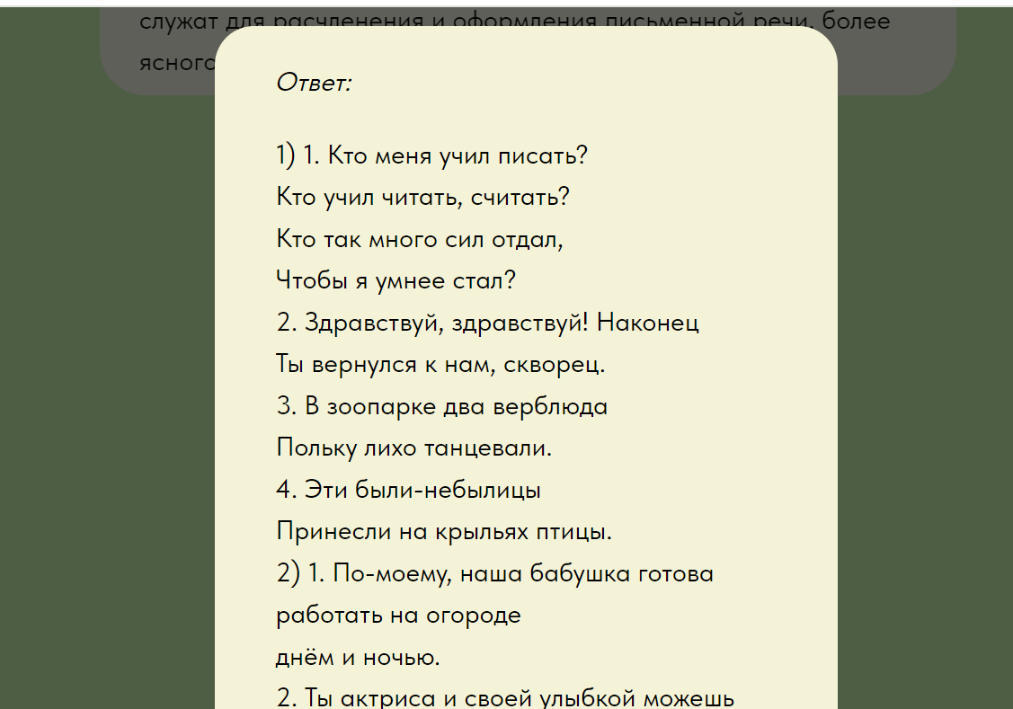

Рисунок 34 – Ответы

А также гость может перейти на вкладку «о проекте» и прочитать информацию о сайте (рисунок 35), а также нажав оставить вопрос, указав свою почту (рисунок 36).

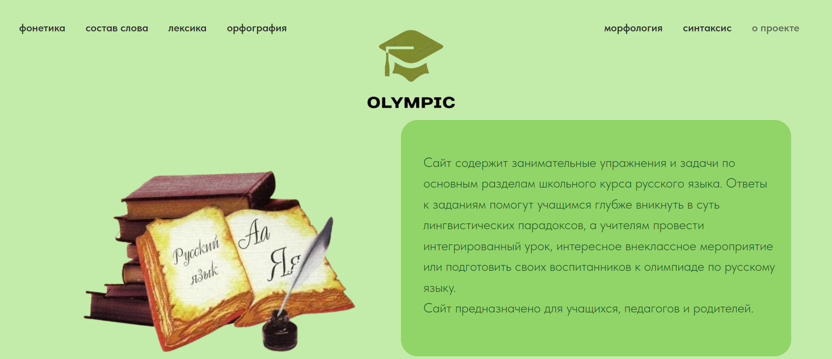

Рисунок 35 – Вкладка «о проекте»

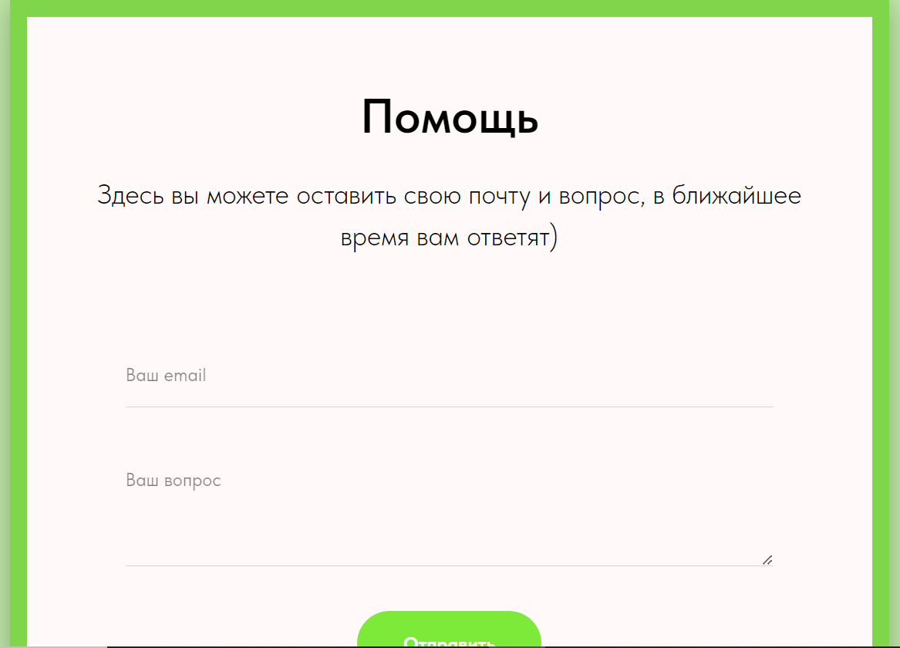

Рисунок 36 – Блок «Помощь»

**Заключение**

Целью данного учебного проекта являлась разработка интернет-ресурса «Olympic» для подготовки к олимпиаде по русскому языку.

В ходе реализации поставленной задачи были закреплены знания по использованию интернет-конструктора Tilda, а также курс дисциплины ТРПО.

Кроме того, разработанный программный продукт имеет простой интерфейс, который дает возможность пользоваться сайтом людям без специальных знаний в области компьютеров.

После тщательного тестирования приложения были выявлены некоторые недоработки, которые были полностью исправлены после на стадии тестирования. В целом при реализации программы, были выполнены все условия, перечисленные в предыдущих разделах пояснительной записки. Таким образом, можно сказать, что программа была реализована вполне успешно.

**Список использованных источников**

1 Сравочный центр Tilda: [Электронный ресурс] – Режим доступа: <https://help-ru.tilda.cc/> – Дата доступа: 01.12.2023.

2 Видеохостинг YouTube: [Электронный ресурс] – Режим доступа: <https://www.youtube.com/?hl=ru&gl=BY> – Дата доступа: 27.11.2023.

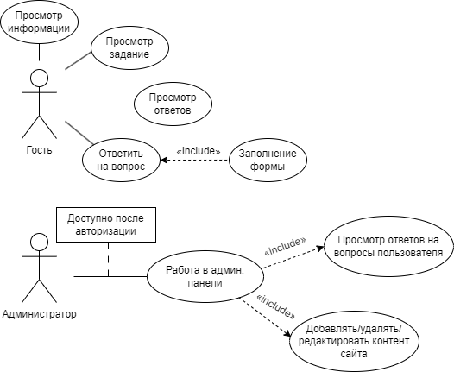

Рисунок А.1 – Диаграмма вариантов добавление контента

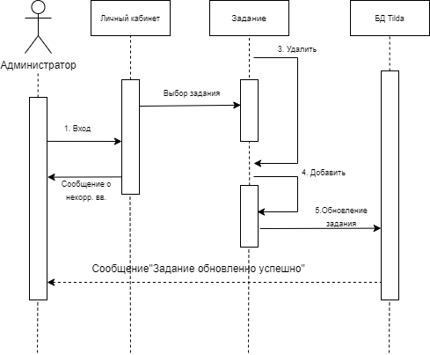

Рисунок Б.1 – Диаграмма последовательности

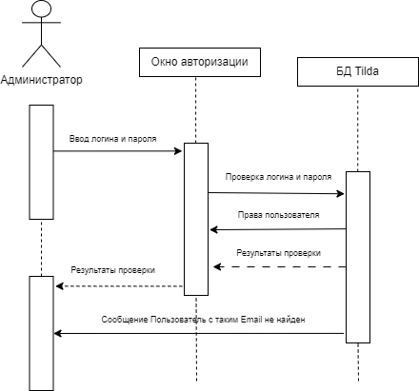

Рисунок Б.2 – Диаграмма последовательности

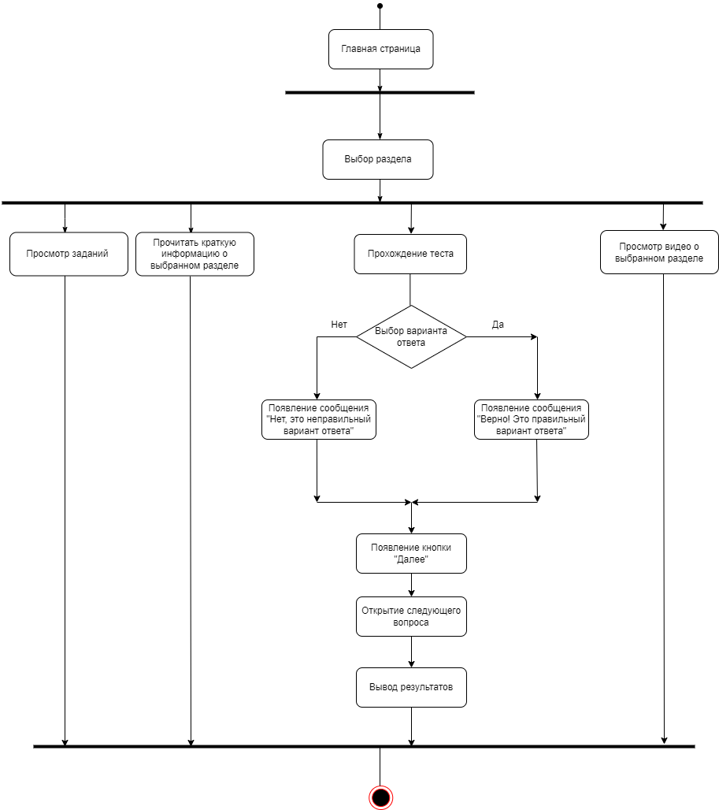

Рисунок В.1 – Диаграмма деятельности

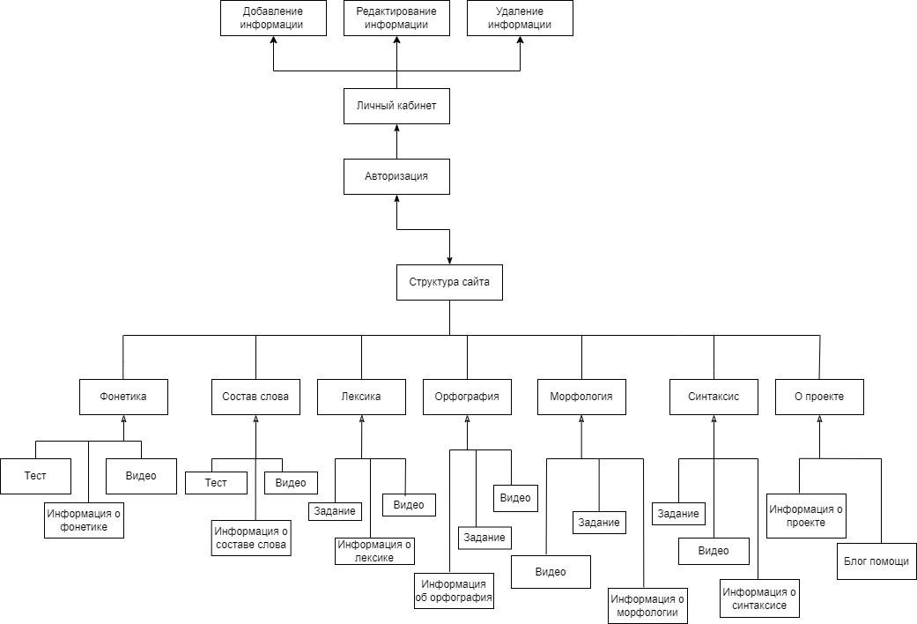

Рисунок Г.1 – Структура сайта

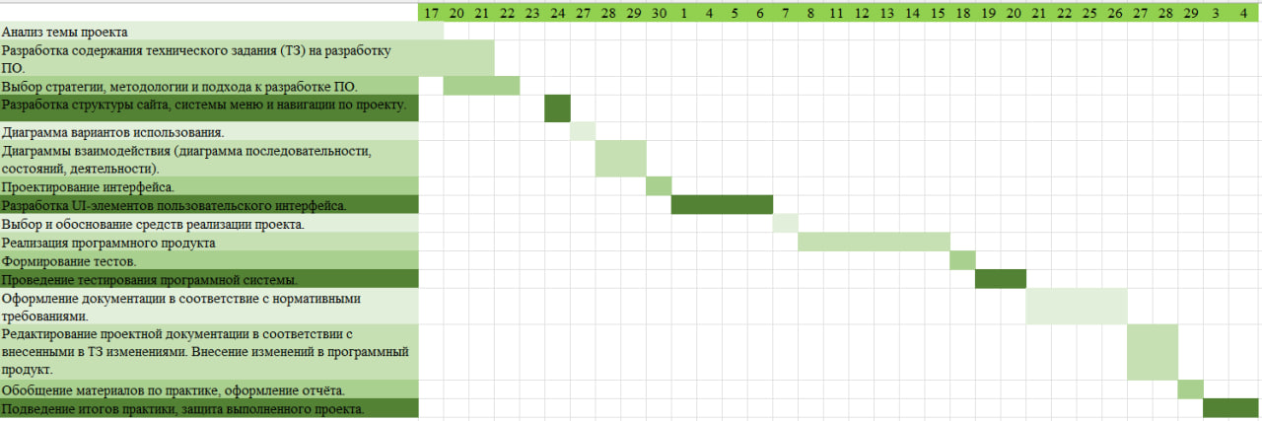

Рисунок Д.1 – Диаграмма Ганта

Таблица Е.1 – Тесты на использование

|  |  |  |  |  |  |
| --- | --- | --- | --- | --- | --- |
| Название теста | Действие | Исходная информация | Ожидаемый результат | Фактический результат | Статус |
| 1 | 2 | 3 | 4 | 5 | 6 |
| Просмотр страниц сайта | 1 Нажать на каждый пункт меню |  | Открытие выбранного пункта меню сайта | Открытие выбранной страницы сайта | Выполнено успешно |
| Отображение изображений на сайте | 1 Проверить отображение изображений на каждой странице сайта |  | Изображения присутствуют на страницах | Изображения присутствуют на страницах | Выполнено успешно |
| Отображение шрифтов на сайте | 1 Проверить отображение шрифты на каждой странице сайта |  | Шрифты присуствуют на страницах | Шрифты присуствуют на страницах | Выполнено успешно |
| Выбор задания | 1 На странице «лексика», «орфография», «морфология», «синтаксис» нажать на цифру, которая является кнопкой |  | Появляется всплывающее окно, в этом окне отображается задание | Появляется всплывающее окно, в этом окне отображается задание | Выполнено успешно |
| Возвращение в начало страниц | Нажать на стрелку внизу страницы |  | Вернулись в начало страницы | Вернулись в начало страницы | Выполнено успешно |
| Обратная связь | 1 Открыть страницу «О нас»  2 Ввести корректные данные в форму «Помощь» |  | Открытие сообщения | Открытие сообщения | Выполнено успешно |
| Возвращение на главную страницу | Нажать на логотип в шапке |  | Возвращение на главную страницу | Возвращениена главную страницу | Выполнено успешно |
| Прохождение теста | 1 Откраыть страницу «фонетика» или «состав слова»  2 Нажать на кнопку «Пройти тест»  3 Выбрать варианта ответа  4 Ответить на все вопросы теста |  | Отображается результат теста | Отображается результат теста | Выполнено успешно |
| Просмотр видео | 1 Нажатие на кнопку «Просмотр видео» |  | Видео запустилось | Видео запустилось | Выполнено успешно |

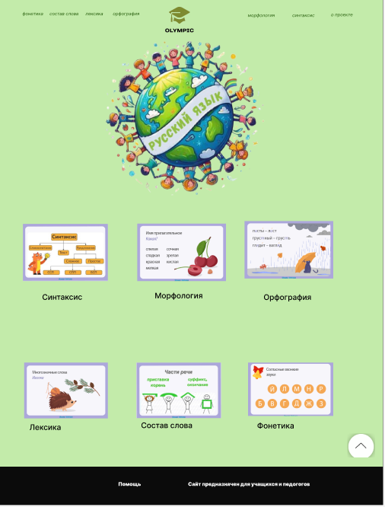

Рисунок Ж.1 – UI макет главной страницы

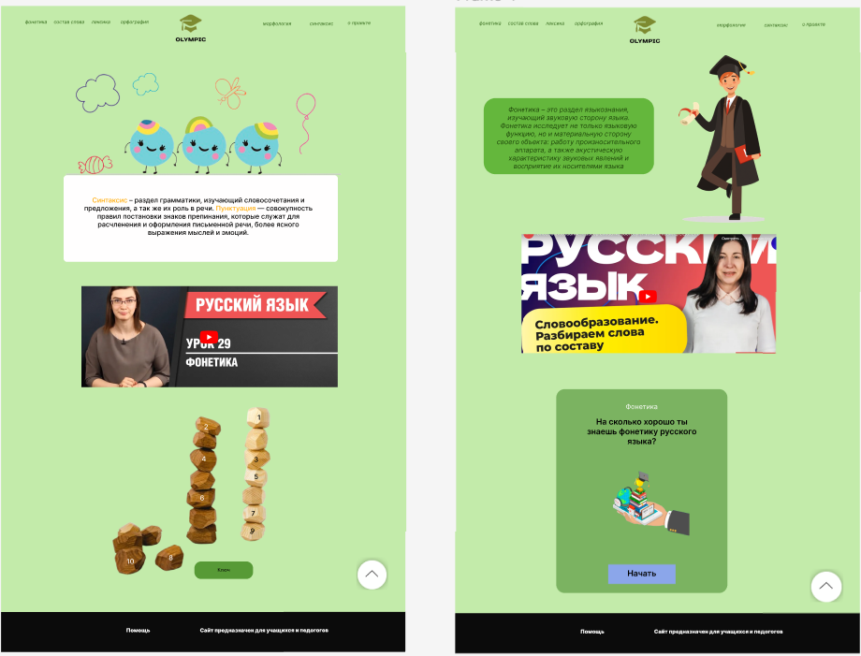

Рисунок Ж.2 – UI макет страниц разделов

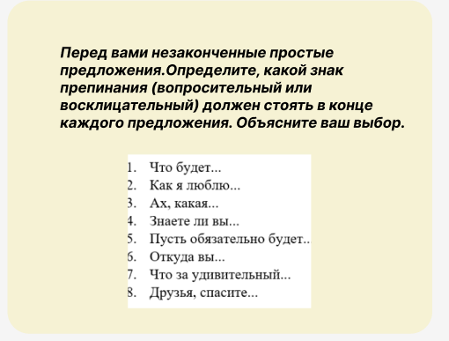

Рисунок Ж.3 – UI макет задания

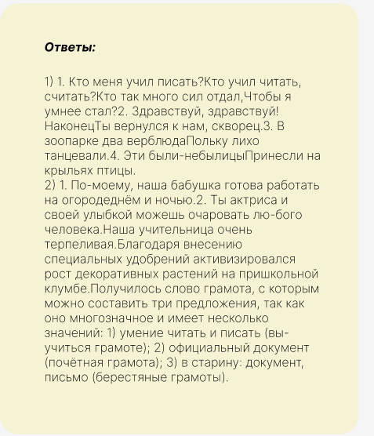

Рисунок Ж.4 – UI макет окна «Ключ»

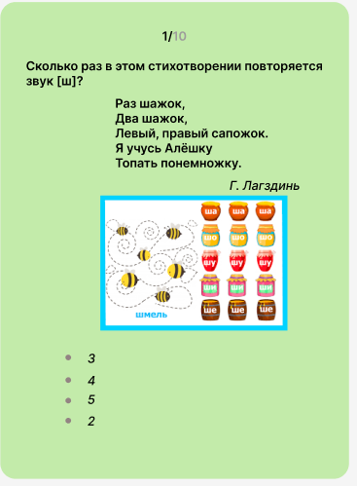

Рисунок Ж. 5 – UI макет вопроса теста

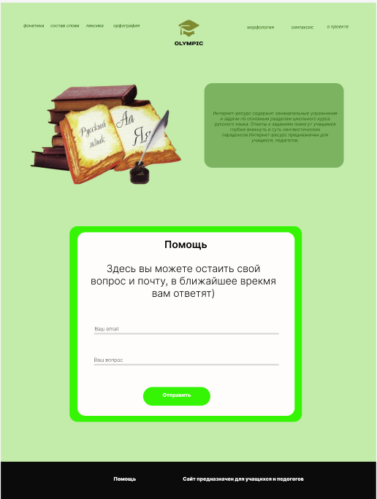

Рисунок Ж.6 – UI макет страницы «О проекте»

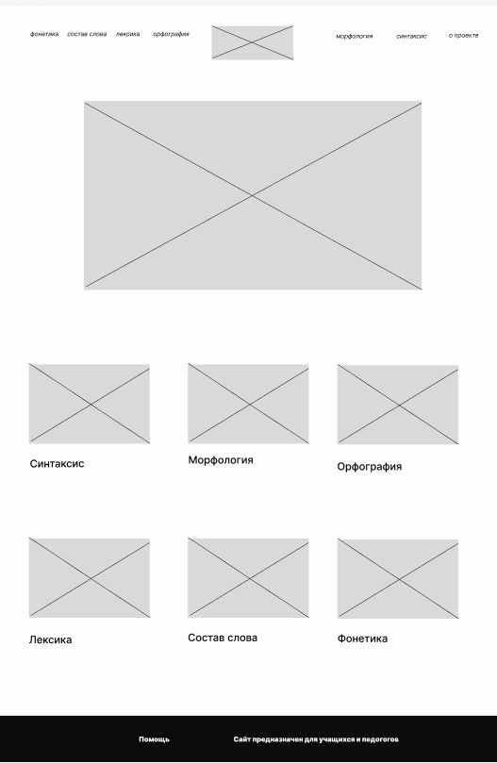

Рисунок Ж.7 – UX макет главной страницы

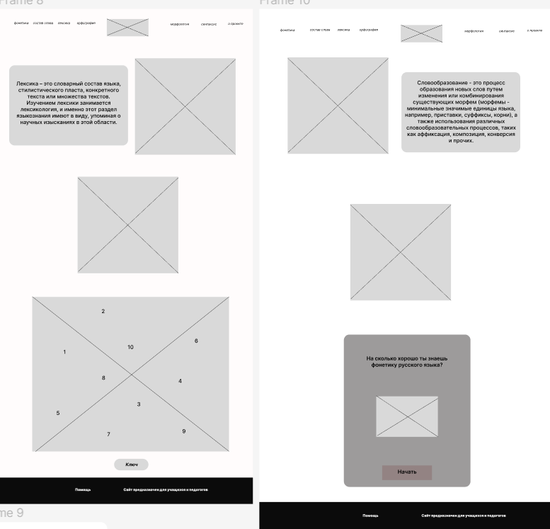

Рисунок Ж.9 – UX макет страниц разделов

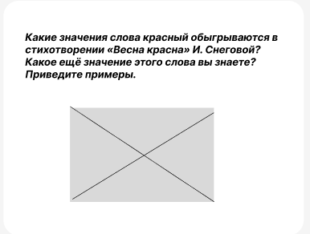

Рисунок Ж.10 – UX макет страниц задания

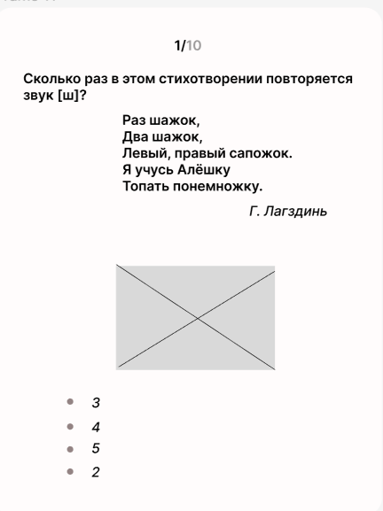

Рисунок Ж.11 – UX макет страницы задания теста

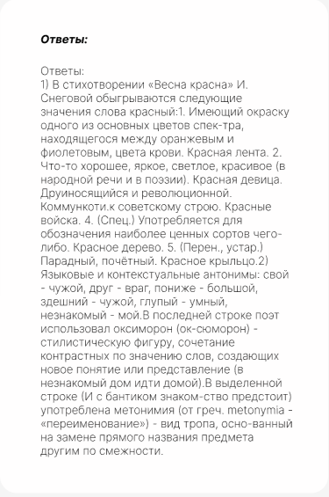

Рисунок Ж.12 – UX макет окна «Ключ»

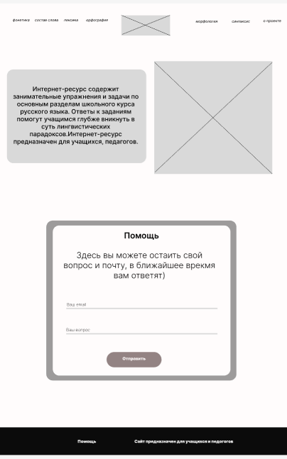

Рисунок Ж.13 – UX макет раздела «О проекте»

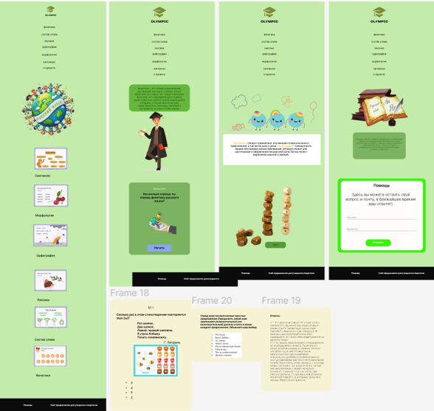

Рисунок Ж.14 – UI макеты страниц сайта мобильной версии

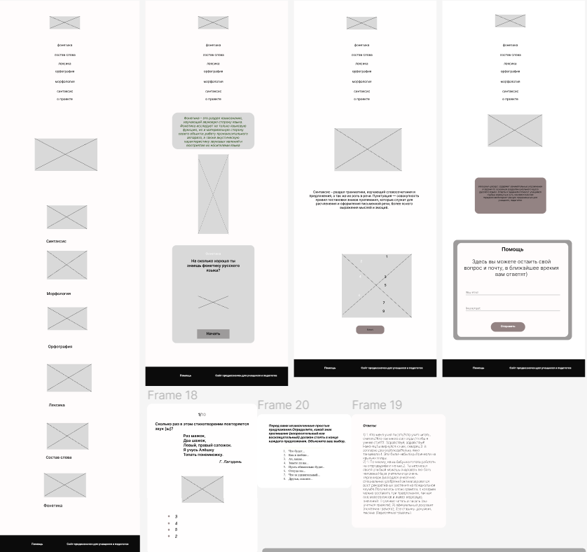

Рисунок Ж.15 – UI макеты страниц сайта мобильной версии